Clase 24-06.

En esta clase se vio como hacer un menú desplegable spinner, tome de base la calculadora que estábamos viendo en la clase pasada con el item checkbox y el ordenamiento de componentes, también vimos cómo hacer incluir un botón switch para encender o apagar situaciones o operaciones.

* Ordenamiento e inclusión de componentes en el espacio.

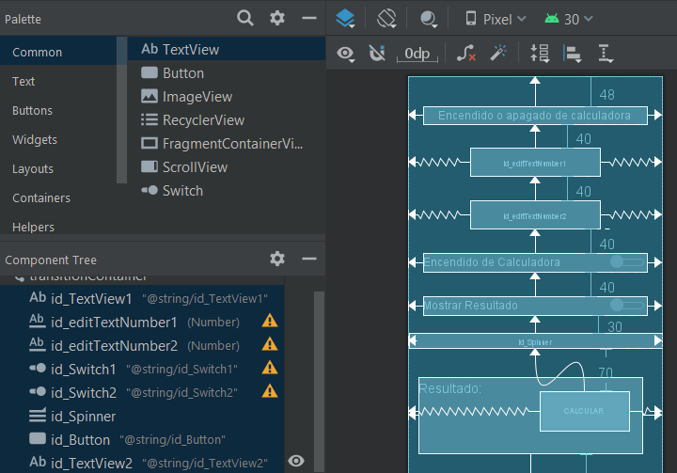

* Asignación de los componentes

<resources>  
 <string name="app_name">CuartaApp</string>  
 <string name="txtN1">Ingrese Numero 1</string>  
 <string name="txtN2">Ingrese Numero 2</string>  
 <string name="cb1">Sumar</string>  
 <string name="cb2">Restar</string>  
 <string name="cb3">Multiplicar</string>  
 <string name="cb4">Dividir</string>  
 <string name="bt1">Calcular</string>  
 <string name="TextView_result">Resultado</string>  
</resources>

package com.example.sextaappswitch;  
  
import androidx.appcompat.app.AppCompatActivity;  
  
import android.os.Bundle;  
import android.transition.TransitionManager;  
import android.view.View;  
import android.view.ViewGroup;  
import android.widget.ArrayAdapter;  
import android.widget.EditText;  
import android.widget.Spinner;  
import android.widget.Switch;  
import android.widget.TextView;  
import android.widget.Toast;  
  
public class MainActivity extends AppCompatActivity {  
  
 private TextView tv1, tv2;  
 private EditText et1, et2;  
 private Switch sw1, sw2;  
 private Spinner sp1;  
 private ViewGroup tContainer;  
  
 @Override  
 protected void onCreate(Bundle savedInstanceState) {  
 super.onCreate(savedInstanceState);  
 setContentView(R.layout.*activity_main*);  
  
 tContainer = (ViewGroup)findViewById(R.id.*transitionContainer*);  
  
 tv1 = (TextView)findViewById(R.id.*id_TextView1*);  
 tv2 = (TextView)findViewById(R.id.*id_TextView2*);  
 et1 = (EditText)findViewById(R.id.*id_editTextNumber1*);  
 et2 = (EditText)findViewById(R.id.*id_editTextNumber2*);  
 sw1 = (Switch)findViewById(R.id.*id_Switch1*);  
 sw2 = (Switch)findViewById(R.id.*id_Switch2*);  
 sp1 = (Spinner)findViewById(R.id.*id_Spinner*);  
  
 String [] options = {"Suma","Resta","Multiplicar","Dividir"};  
 ArrayAdapter <String> adapter = new ArrayAdapter<String>(this, android.R.layout.*simple_spinner_item*,options);  
 sp1.setAdapter(adapter);  
  
 sw2.setOnClickListener(new View.OnClickListener(){  
  
 boolean visible;  
 @Override  
 public void onClick (View view){  
  
 TransitionManager.*beginDelayedTransition*(tContainer);  
 visible = !visible;  
 tv2.setVisibility(visible ? View.*VISIBLE*: View.*GONE*);  
 }  
 });  
 }  
 //boton  
 public void Boton(View view){  
 String valor1_String = et1.getText().toString();  
 String valor2_String = et2.getText().toString();  
  
 int valor1_int = Integer.*parseInt*(valor1_String);  
 int valor2_int = Integer.*parseInt*(valor2_String);  
  
 String select = sp1.getSelectedItem().toString();  
 if(select.equals("Suma")){  
 int suma = valor1_int + valor2_int;  
 String result = String.*valueOf*(suma);  
 tv2.setText(result);  
 } else if(select.equals("Resta")){  
 int resta = valor1_int - valor2_int;  
 String result = String.*valueOf*(resta);  
 tv2.setText(result);  
 } else if(select.equals("Multiplicar")){  
 int mult = valor1_int * valor2_int;  
 String result = String.*valueOf*(mult);  
 tv2.setText(result);  
 } else if(select.equals("Dividir")){  
 if(valor2_int != 0){  
 int div = valor1_int / valor2_int;  
 String result = String.*valueOf*(div);  
 tv2.setText(result);  
 } else{  
 Toast.*makeText*(this, "El 2do valor tiene que ser != a 0",Toast.*LENGTH_LONG*).show();  
 }  
 }  
 }  
}

* 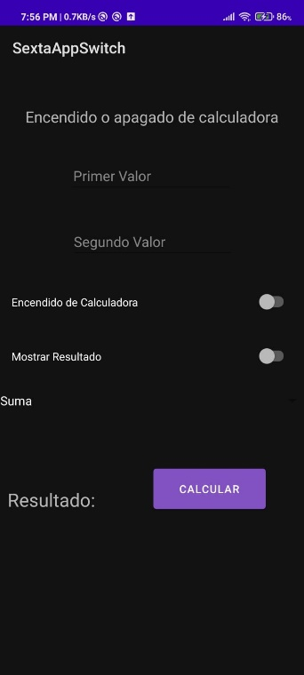Vistas desde el celular.

